남북 경협

1. <https://www.huffingtonpost.kr/entry/story_kr_5b73dadae4b02b415d73c360>

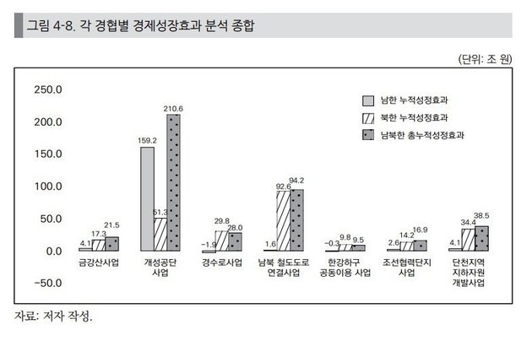

성평등

1. 국가 성평등 지수, 지역 성평등 지수, …

[https://gsis.kwdi.re.kr/gsis/kr/stat2/NewStatList.html?stat_type_cd=STAT002#](https://gsis.kwdi.re.kr/gsis/kr/stat2/NewStatList.html?stat_type_cd=STAT002)

2016년까지 자료임.

2. 여성가족부 예산안(예산안으로 보는 2019년 여성가족부)

https://blog.naver.com/mogefkorea/221388764197

3. 여성가족부 2018년업무계획

<http://www.mogef.go.kr/mi/mdp/mi_mdp_s001d.do?mid=etc603&bbtSn=701444>

4. 열린재정 사이트 여성가족부 예산안 사용 내역 확인

<http://www.openfiscaldata.go.kr/portal/service/mainFinanceStat1Page.do>

5. 기획재정부 빅데이터로 찾아본 재정이슈 양성평등

<http://www.openfiscaldata.go.kr/portal/bbs/fiscalIssueDetailPage.do?seq=46396>

6. 아이돌봄 서비스

<http://www.edaily.co.kr/news/read?newsId=01348086619378496&mediaCodeNo=257&OutLnkChk=Y>

7. 공동육아나눔터 서비스

<https://www.yna.co.kr/view/AKR20180828022251005?input=1195m>

8.성폭력 피해자 지원

<https://www.yna.co.kr/view/AKR20180827175300002?input=1195m>

<http://www.mogef.go.kr/mp/pcd/mp_pcd_s001d.do;jsessionid=t6+EXn2E1lKg0AvRqyAxcAiN.mogef11?mid=plc505&bbtSn=704759>

http://www.edaily.co.kr/news/read?newsId=02105766619311912&mediaCodeNo=257&OutLnkChk=Y